LAPORAN PRAKTIKUM 3 Form, Get dan Post

Nama : Muhammad Jimmi Alkadri
NIM : 707012500012
Kelas : D4 SIKC 49-04
MK : Pemrograman Web
Tujuan Praktikum
Setelah menyelesaikan modul ini, peserta diharapkan mampu:
1. Memahami konsep dasar formulir dalam PHP secara menyeluruh.
2. Mengimplementasikan metode GET dan POST untuk mengirim data dalam aplikasi web.
3. Menerapkan formulir dalam pengembangan aplikasi web sederhana.
4. Menganalisis serta membandingkan perbedaan antara metode GET dan POST berdasarkan fungsionalitas dan keamanannya.
5. Memahami konsep require dan include dalam PHP.
6. Menggunakan require dan include untuk mengorganisasi kode PHP dengan lebih baik.
7. Membedakan penggunaan require dan include dalam berbagai kasus.

Alat dan bahan
Komputer dengan sistem operasi Windows, macOS, atau Linux. Web server seperti XAMPP. Editor teks atau IDE seperti VS Code, Sublime Text, atau PHPStorm. Browser web (Google Chrome, Mozilla Firefox, atau lainnya).
Langkah-Langkah Praktikum
- Membuat halaman form register dan login
Langkah pertama adalah membuat halaman register menggunakan PHP, misalnya dengan nama file register.php. Pada halaman ini dibuat sebuah form yang berisi beberapa input seperti username, email, dan password. Form ini digunakan oleh pengguna untuk mendaftarkan akun baru ke dalam sistem.
- Lalu buat halaman login menggunakan PHP dengan nama file login.php. Pada halaman ini dibuat sebuah form yang berisi username, email, dan password.
- Masukkan perintah ‘get’ untuk mengirim data dari klien (browser) ke server melalui URL.
- buat variable email dan password menggunakan tanda “$”
- jika sudah, maka kita dapat mencetak hasil dari program yang kita panggil tadi dengan “echo nama : $nama”. Maka akan menampilkan nama sesuai yang di input oleh user.

Hasils dan Dokumentasi Program
<!DOCTYPE html>
<html>
<head>
<title>Registrasi</title>

<style>
:root {
--primary: #00d4ff;
--primary-dark: #0099cc;
--card: rgba(15, 15, 35, 0.65);
--text: #e0e6ed;
--text-muted: #8892b0;
--shadow: 0 15px 35px rgba(0,0,0,0.6);
--radius: 20px;
}

*{
margin:0;
padding:0;
box-sizing:border-box;
font-family:Poppins, sans-serif;
}

body{
min-height:100vh;
display:flex;
justify-content:center;
align-items:center;
background:linear-gradient(135deg,#0a0a0a,#16213e);
color:var(--text);
}

.form-box{
width:380px;
background:var(--card);
padding:40px;
border-radius:var(--radius);
box-shadow:var(--shadow);
backdrop-filter:blur(10px);
}

.form-box h2{
text-align:center;
margin-bottom:25px;
font-size:28px;
color:var(--primary);
}

.input{
width:100%;
padding:14px 18px;
border-radius:30px;
border:1px solid rgba(0,212,255,0.4);
background:rgba(255,255,255,0.05);
color:white;
font-size:14px;
margin-bottom:15px;
}

.input:focus{
outline:none;
border-color:var(--primary);
}

.btn-login{
width:100%;
padding:14px;
border:none;
border-radius:30px;
background:linear-gradient(45deg,var(--primary),var(--primary-dark));
color:white;
font-size:16px;
font-weight:600;
cursor:pointer;
}

.result{
margin-top:20px;
font-size:14px;
text-align:center;
color:var(--text-muted);
}
</style>
</head>

<body>

<div class="form-box">

<h2>Form Registrasi</h2>

<!--
Form ini digunakan untuk mengambil data dari user.
Data dikirim menggunakan method POST agar bisa diproses oleh PHP.
-->
<form method="POST">
<!-- input username -->
<input type="text" name="username" class="input" placeholder="Masukkan username" required>
<!-- input email -->
<input type="email" name="email" class="input" placeholder="Masukkan Email" required>
<!-- input password -->
<input type="password" name="password" class="input" placeholder="Masukkan Password" required>
<!-- tombol untuk mengirim data -->
<button type="submit" class="btn-login">Registrasi</button>
</form>

<div class="result">

<?php

/*
Bagian ini mengecek apakah form sudah dikirim
Jika semua input sudah ada, maka data akan diproses
*/
if(
isset($_POST["email"]) &&
isset($_POST["username"]) &&
isset($_POST["password"])
){

// mengambil data dari form
$username = $_POST["username"];
$email = $_POST["email"];
$password = $_POST["password"];

echo "Registrasi berhasil! <br>";
echo "Username : " . $username . "<br>";
echo "Email : " . $email . "<br>";
echo "Password : " . $password . "<br>";

}
?>

</div>

</div>

</body>
</html>

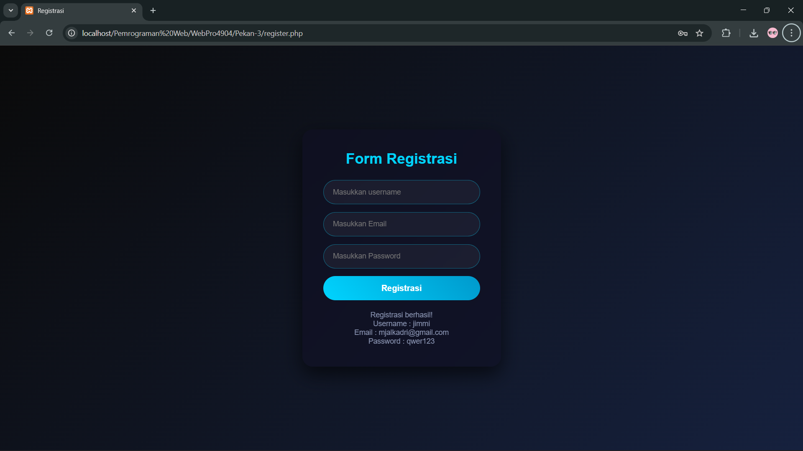

<!DOCTYPE html>
<html>
<head>
<title>Registrasi</title>

<style>
:root {
--primary: #00d4ff;
--primary-dark: #0099cc;
--card: rgba(15, 15, 35, 0.65);
--text: #e0e6ed;
--text-muted: #8892b0;
--shadow: 0 15px 35px rgba(0,0,0,0.6);
--radius: 20px;
}

*{
margin:0;
padding:0;
box-sizing:border-box;
font-family:Poppins, sans-serif;
}

body{
min-height:100vh;
display:flex;
justify-content:center;
align-items:center;
background:linear-gradient(135deg,#0a0a0a,#16213e);
color:var(--text);
}

/* CARD FORM */
.form-box{
width:380px;
background:var(--card);
padding:40px;
border-radius:var(--radius);
box-shadow:var(--shadow);
backdrop-filter:blur(10px);
}

/* TITLE */
.form-box h2{
text-align:center;
margin-bottom:25px;
font-size:28px;
color:var(--primary);
}

/* INPUT */
.input{
width:100%;
padding:14px 18px;
border-radius:30px;
border:1px solid rgba(0,212,255,0.4);
background:rgba(255,255,255,0.05);
color:white;
font-size:14px;
margin-bottom:15px;
}

.input:focus{
outline:none;
border-color:var(--primary);
}

/* BUTTON */
.btn-login{
width:100%;
padding:14px;
border:none;
border-radius:30px;
background:linear-gradient(45deg,var(--primary),var(--primary-dark));
color:white;
font-size:16px;
font-weight:600;
cursor:pointer;
transition:0.3s;
}

.btn-login:hover{
transform:translateY(-2px);
}

/* RESULT */
.result{
margin-top:20px;
font-size:14px;
text-align:center;
color:var(--text-muted);
}
</style>
</head>

<body>

<div class="form-box">

<h2>Login</h2>

<form method="POST">

<input type="email" name="email" class="input" placeholder="Masukkan Email" required>

<input type="password" name="password" class="input" placeholder="Masukkan Password" required>

<button type="submit" class="btn-login">Registrasi</button>

</form>

<div class="result">
<?php
if(isset($_POST["email"]) && isset($_POST["password"])){

$email = $_POST["email"];
$password = $_POST["password"];

echo "Registrasi berhasil! <br>";
echo "Email : " . $email . "<br>";
echo "Password : " . $password;
}
?>
</div>

</div>

</body>
</html>

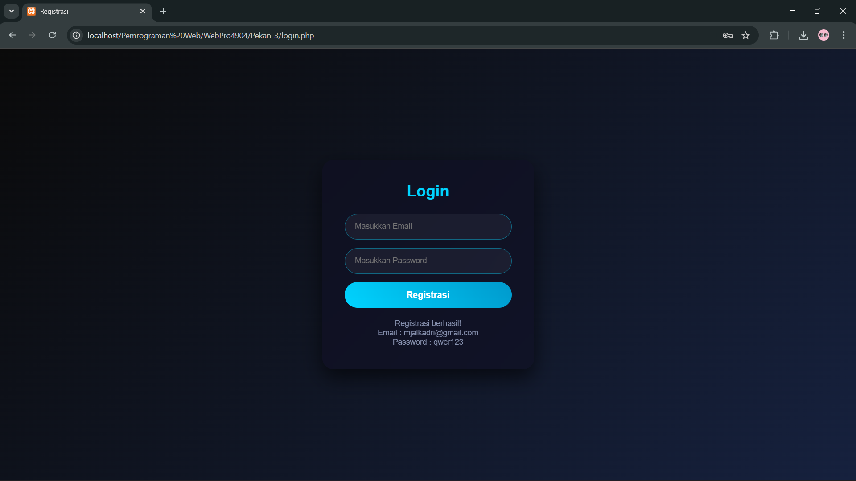
Lalu selanjut nya kita akan membuat halaman baru dengan format php. Tujuan nya Adalah untuk membuat form pengimputan data statistik yang terdapat pada halaman dashboardadmin.

Kita menggunakan form action yang di tujukan ke halaman php yang ingin kita jadikan output dari inputan yang kita buat, saya akan menggunakan (dashboardadmin.php) karna tujuan outputnya Adalah halaman dashboard untuk admin.

Tidak lupa kita menggunakan method “POST”, tujuan nya Adalah agar lebih aman karna tidak terlihat pada URL.

<!DOCTYPE html>
<html lang="en">
<head>
<meta charset="UTF-8">
<meta name="viewport" content="width=device-width, initial-scale=1.0">
<title>Admin Dashboard - Laporan</title>
<style>
* {
margin: 0;
padding: 0;
box-sizing: border-box;
}

body {
background: linear-gradient(135deg, #0a0a0a 0%, #1a1a2e 50%, #16213e 100%);
background-attachment: fixed;
color: #e0e6ed;
font-family: 'Segoe UI', Tahoma, Geneva, Verdana, sans-serif;
line-height: 1.6;
overflow-x: hidden;
min-height: 100vh;
}

.main-header {
background: rgba(0, 0, 0, 0.9);
backdrop-filter: blur(15px);
border-bottom: 1px solid rgba(100, 200, 255, 0.3);
position: fixed;
top: 0;
width: 100%;
z-index: 1000;
padding: 0.5rem 0;
}

.nav-bar {
display: flex;
justify-content: space-between;
align-items: center;
max-width: 1200px;
margin: 0 auto;
padding: 0 2rem;
}

.logo {
font-size: 1.8rem;
font-weight: bold;
color: #00d4ff;
text-shadow: 0 0 10px rgba(0, 212, 255, 0.5);
letter-spacing: 2px;
}

.nav-links {
display: flex;
list-style: none;
gap: 2rem;
}

.nav-links a {
color: #e0e6ed;
text-decoration: none;
font-weight: 500;
transition: all 0.3s ease;
position: relative;
}

.nav-links a::after {
content: '';
position: absolute;
width: 0;
height: 2px;
bottom: -5px;
left: 0;
background: linear-gradient(90deg, #00d4ff, #0099cc);
transition: width 0.3s ease;
}

.nav-links a:hover::after {
width: 100%;
}

.nav-links a:hover {
color: #00d4ff;
text-shadow: 0 0 5px rgba(0, 212, 255, 0.3);
}

.auth-buttons {
display: flex;
gap: 1rem;
}

.btn-logout {
padding: 0.7rem 1.5rem;
border: none;
border-radius: 25px;
text-decoration: none;
font-weight: 600;
transition: all 0.3s ease;
cursor: pointer;
text-align: center;
background: linear-gradient(45deg, #ff0040, #cc0033);
color: white;
box-shadow: 0 4px 15px rgba(255, 0, 64, 0.3);
}

.btn-logout:hover {
transform: translateY(-2px);
box-shadow: 0 6px 20px rgba(255, 0, 64, 0.4);
}

.dashboard-container {
display: flex;
min-height: 100vh;
padding-top: 80px;
}

.sidebar {
width: 250px;
background: rgba(0, 0, 0, 0.8);
backdrop-filter: blur(15px);
border-right: 1px solid rgba(0, 212, 255, 0.2);
padding: 2rem 1rem;
position: fixed;
height: calc(100vh - 80px);
overflow-y: auto;
top: 80px;
left: 0;
}

.sidebar h3 {
color: #00d4ff;
margin-bottom: 1.5rem;
text-align: center;
text-shadow: 0 0 10px rgba(0, 212, 255, 0.5);
}

.sidebar ul {
list-style: none;
}

.sidebar a {
color: #b8c1cc;
text-decoration: none;
display: block;
padding: 0.8rem 1rem;
border-radius: 10px;
transition: all 0.3s ease;
margin-bottom: 0.5rem;
}

.sidebar a:hover, .sidebar a.active {
background: rgba(0, 212, 255, 0.1);
color: #00d4ff;
border-left: 3px solid #00d4ff;
}

.main-content {
flex: 1;
margin-left: 250px;
padding: 2rem;
min-height: calc(100vh - 80px);
}

.page-section {
background: rgba(255, 255, 255, 0.02);
backdrop-filter: blur(10px);
border-radius: 20px;
border: 1px solid rgba(0, 212, 255, 0.1);
box-shadow: 0 10px 30px rgba(0, 0, 0, 0.3);
padding: 2rem;
margin-bottom: 2rem;
}

.page-section h2 {
font-size: 2.5rem;
text-align: center;
margin-bottom: 1rem;
background: linear-gradient(45deg, #00d4ff, #ffffff);
-webkit-background-clip: text;
-webkit-text-fill-color: transparent;
background-clip: text;
text-shadow: 0 0 30px rgba(0, 212, 255, 0.5);
}

.dashboard-stats {
display: grid;
grid-template-columns: repeat(auto-fit, minmax(200px, 1fr));
gap: 1.5rem;
margin-bottom: 2rem;
}

.stat-card {
background: rgba(0, 0, 0, 0.4);
backdrop-filter: blur(10px);
border: 1px solid rgba(0, 212, 255, 0.2);
border-radius: 15px;
padding: 1.5rem;
text-align: center;
transition: all 0.3s ease;
}

.stat-card:hover {
transform: translateY(-5px);
box-shadow: 0 15px 30px rgba(0, 212, 255, 0.2);
}

.stat-card h3 {
font-size: 2rem;
color: #00d4ff;
margin-bottom: 0.5rem;
}

.stat-card p {
color: #b8c1cc;
}

.reports-table {
width: 100%;
border-collapse: collapse;
background: rgba(0, 0, 0, 0.4);
border-radius: 15px;
overflow: hidden;
box-shadow: 0 10px 30px rgba(0, 0, 0, 0.3);
}

.reports-table th, .reports-table td {
padding: 1rem;
text-align: left;
border-bottom: 1px solid rgba(0, 212, 255, 0.1);
}

.reports-table th {
background: rgba(0, 212, 255, 0.1);
color: #00d4ff;
font-weight: 600;
}

.reports-table tr:hover {
background: rgba(0, 212, 255, 0.05);
}

.status {
padding: 0.5rem 1rem;
border-radius: 20px;
font-size: 0.9rem;
font-weight: 600;
}

.status.pending {
background: rgba(255, 193, 7, 0.2);
color: #ffc107;
}

.status.reviewed {
background: rgba(0, 212, 255, 0.2);
color: #00d4ff;
}

.status.resolved {
background: rgba(40, 167, 69, 0.2);
color: #28a745;
}

.btn-action {
padding: 0.5rem 1rem;
border: none;
border-radius: 20px;
background: linear-gradient(45deg, #00d4ff, #0099cc);
color: white;
cursor: pointer;
transition: all 0.3s ease;
font-size: 0.9rem;
}

.btn-action:hover {
transform: translateY(-2px);
box-shadow: 0 5px 15px rgba(0, 212, 255, 0.3);
}

.main-footer {
background: rgba(0, 0, 0, 0.95);
border-top: 1px solid rgba(0, 212, 255, 0.2);
padding: 3rem 2rem 1rem;
margin-left: 250px;
}

.footer-content {
max-width: 1200px;
margin: 0 auto;
display: grid;
grid-template-columns: repeat(auto-fit, minmax(250px, 1fr));
gap: 2rem;
margin-bottom: 2rem;
}

.footer-links h4, .social-media h4 {
color: #00d4ff;
margin-bottom: 1rem;
text-shadow: 0 0 5px rgba(0, 212, 255, 0.3);
}

.footer-links ul, .social-media {
list-style: none;
}

.footer-links a, .social-media a {
color: #b8c1cc;
text-decoration: none;
display: block;
padding: 0.5rem 0;
transition: all 0.3s ease;
}

.footer-links a:hover, .social-media a:hover {
color: #00d4ff;
padding-left: 1rem;
text-shadow: 0 0 5px rgba(0, 212, 255, 0.3);
}

.social-media {
display: flex;
gap: 1rem;
flex-wrap: wrap;
}

.social-media a {
padding: 0.5rem 1rem;
background: rgba(0, 212, 255, 0.1);
border-radius: 20px;
border: 1px solid rgba(0, 212, 255, 0.2);
}

.copyright {
text-align: center;
color: #666;
padding-top: 2rem;
border-top: 1px solid rgba(255, 255, 255, 0.1);
margin-top: 2rem;
}

@media (max-width: 768px) {
.dashboard-container {
flex-direction: column;
}
.sidebar {
width: 100%;
height: auto;
position: static;
margin-bottom: 2rem;
top: auto;
}
.main-content {
margin-left: 0;
}
.main-footer {
margin-left: 0;
}
.reports-table {
font-size: 0.9rem;
}
.nav-links {
display: none;
}
}

@keyframes fadeInUp {
to {
opacity: 1;
transform: translateY(0);
}
}

.page-section {
opacity: 0;
transform: translateY(30px);
animation: fadeInUp 0.8s ease forwards;
}

::-webkit-scrollbar {
width: 8px;
}

::-webkit-scrollbar-track {
background: rgba(0, 0, 0, 0.3);
}

::-webkit-scrollbar-thumb {
background: linear-gradient(#00d4ff, #0099cc);
border-radius: 4px;
}

::-webkit-scrollbar-thumb:hover {
background: linear-gradient(#0099cc, #00d4ff);
}
</style>
</head>
<body>
<header class="main-header">
<div class="nav-bar">
<div class="logo">CyberVault</div>
<ul class="nav-links">
<li><a href="dashboardAdmin.html">Dashboard</a></li>
<li><a href="kelolaLaporan.html">Laporan</a></li>
<li><a href="penggunaAdmin.html">Pengguna</a></li>
<li><a href="pengaturanadmin.html">Pengaturan</a></li>
</ul>
<div class="auth-buttons">
<a href="HomePage.html" class="btn-logout">Logout</a>
</div>
</div>
</header>

<div class="dashboard-container">
<aside class="sidebar">
<h3>Admin Menu</h3>
<ul>
<li><a href="dashboardAdmin.html" class="active">Dashboard</a></li>
<li><a href="kelolaLaporan.html">Kelola Laporan</a></li>
<li><a href="validasiCSRIT.html">Laporan Bug & CSIRT</a></li>
<li><a href="analitik.html">Analitik</a></li>
<li><a href="pengaturanadmin.html">Pengaturan Sistem</a></li>
</ul>
</aside>

<main class="main-content">
<section class="page-section">
<h2>Dashboard Admin</h2>
<div class="dashboard-stats">
<div class="stat-card">
<?php
if (isset($_POST['jumlahLaporan'])) {
$jumlahLaporan = $_POST['jumlahLaporan'];
echo "<p>Jumlah Laporan</p>";
echo "<h3>$jumlahLaporan</h3>";
} else {
$jumlahLaporan = 0;
echo "Data belum diisi.";
}
?>
</div>
<div class="stat-card">
<?php
if (isset($_POST['laporanPending'])) {
$laporanPending = $_POST['laporanPending'];
echo "<p>Jumlah Laporan Pending</p>";
echo "<h3>$laporanPending</h3>";
} else {
$laporanPending = 0;
echo "Data belum diisi.";
}
?>
</div>
<div class="stat-card">
<?php
if (isset($_POST['laporanDitinjau'])) {
$laporanDitinjau = $_POST['laporanDitinjau'];
echo "<p>Jumlah Laporan Ditinjau</p>";
echo "<h3>$laporanDitinjau</h3>";
} else {
$laporanDitinjau = 0;
echo "Data belum diisi.";
}
?>
</div>
<div class="stat-card">
<?php
if (isset($_POST['laporanSelesai'])) {
$laporanSelesai = $_POST['laporanSelesai'];
echo "<p>Jumlah Laporan Selesai</p>";
echo "<h3>$laporanSelesai</h3>";
} else {
$laporanSelesai = 0;
echo "Data belum diisi.";
}
?>
</div>
</div>
</section>

<section class="page-section">
<h2>Daftar Laporan Terbaru</h2>
<table class="reports-table">
<thead>
<tr>
<th>ID</th>
<th>Kategori</th>
<th>Deskripsi</th>
<th>Tanggal</th>
<th>Status</th>
<th>Aksi</th>
</tr>
</thead>
<tbody>
<tr>
<td>001</td>
<td>Phishing</td>
<td>Email mencurigakan dari bank...</td>
<td>2023-10-01</td>
<td><span class="status pending">Pending</span></td>
<td><button class="btn-action">Lihat Detail</button></td>
</tr>
<tr>
<td>002</td>
<td>Malware</td>
<td>Infeksi virus pada komputer...</td>
<td>2023-10-02</td>
<td><span class="status reviewed">Ditinjau</span></td>
<td><button class="btn-action">Lihat Detail</button></td>
</tr>
<tr>
<td>003</td>
<td>Data Breach</td>
<td>Kebocoran data pribadi...</td>
<td>2023-10-03</td>
<td><span class="status resolved">Diselesaikan</span></td>
<td><button class="btn-action">Lihat Detail</button></td>
</tr>
</tbody>
</table>
</section>
</main>
</div>

<footer class="main-footer">
<div class="footer-content">
<div class="footer-brand">
<h3 style="font-size:2rem; background:linear-gradient(90deg,#00d4ff,#00ffaa); background-clip:text; -webkit-background-clip:text; -webkit-text-fill-color:transparent;">
CyberVault
</h3>
<p style="color:#8892b0; max-width:300px;">Keamanan siber modern untuk masa depan digital Anda.</p>
</div>

<div class="footer-links">
<h4>Link Cepat</h4>
<ul>
<li><a href="HomePage.html">Home</a></li>
<li><a href="loginpage.html">Service</a></li>
<li><a href="About.html">About</a></li>
<li><a href="About.html">Contact</a></li>
</ul>
</div>

<div class="footer-links">
<h4>Ikuti Kami</h4>
<ul>
<li>
<a href="https://facebook.com" target="_blank">
<i class="fab fa-facebook-f"></i> Facebook
</a>
</li>
<li>
<a href="https://instagram.com" target="_blank">
<i class="fab fa-instagram"></i> Instagram
</a>
</li>
<li>
<a href="https://twitter.com" target="_blank">
<i class="fab fa-twitter"></i> Twitter
</a>
</li>
</ul>
</div>
</div>

<div class="copyright">
© 2025 <span>CyberVault</span>. All rights reserved.
</div>
</footer>

<script>
const role = localStorage.getItem('userRole');
const loggedIn = localStorage.getItem('isLoggedIn');
</script>

</body>
</html>

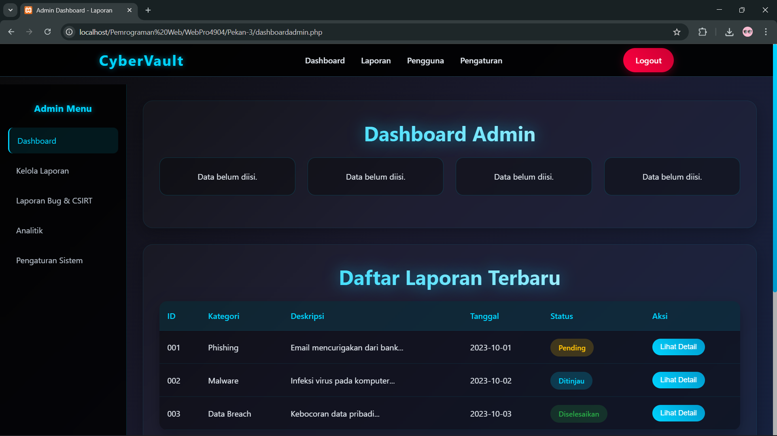
Data belum di update.
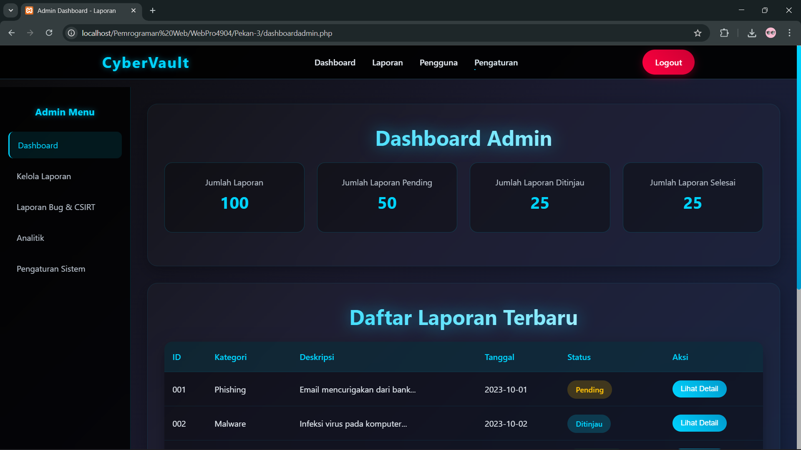
Setelah data di update.
Pada halaman dashboardadmin.php masukkan perintah
<?php
if (isset($_POST['jumlahLaporan'])) {
$jumlahLaporan = $_POST['jumlahLaporan'];
echo "<p>Jumlah Laporan</p>";
echo "<h3>$jumlahLaporan</h3>";
} else {
$jumlahLaporan = 0;
echo "Data belum diisi.";
}
?>

Untuk menampilkan jumlah laporan, jika data belum di isi, maka pada dashboardadmin.php akan menampilkan “Data belum diisi.” Pada bagian jumlah laporan.
Analisis dan Pembahasan
Pada praktikum ini kita membuat form login dan registrasi dengan mengintegrasikan tugas besar desain antarmuka pengguna pada semester 1 ke dalam backend PHP, namun belum terhubung dengan database. Sehingga kita dapat menambahkan kode php ke dalam kode html kita, tetapi agar program dapat berjalan, kita harus mengubah file html ke php (login.html menjadi login.php).
Tujuan nya Adalah agar file php kita dapat berjalan dalam server menggunakan XAMPP, dengan syarat file kode kita harus berada pada file htdocs.
Kesimpulan
Berdasarkan praktikum ini saya dapat menyimpulkan bahwa, aplikasi web tanpa database dapat berjalan dengan file php dengan memperhatikan ketentuan – ketentuan yang ada. Sehingga file dapat di simpan melalui server melalui XAMPP dan dapat di tampilkan dan dijalankan di web browser selama XAMPP menjalankan file program tersebut.

